数据结构A (2010年7月9日考试)

答题卷A (答案与评分标准)
一、填空题（前17空每1分，后面4空每空2分，共25分）
(1) 图（网） (2) 操作 (3) 空间
(4) “先进后出” (5) r= =f (6) 64
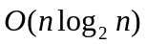(7) n (8) 2e (9)
(10) n² (11) p1&&p2 (12) <
(13) last->next (14) p2 (15) !p1->left&&!p2->right
(16) root (17) p=root 或p=p->right
(18) 128 (19) 500
(20) -1, 0, 1, 2, 3 (21) 3
二、单项选择题（10小题，每小题2分，共20分）
(1) B (2) A (3) D (4) C (5) D
(6) B (7) A (8) B (9) D (10) C
以下三、四、两道大题请抄清题号作答。

三、(简答题，共35分)
班 级 学 号 姓 名
密封装订线 密封装订线 密封装订线
1． （此题5分）
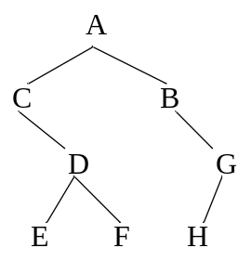

- (此题5分)
调整后的小根堆：6, 9, 28, 15, 30, 20, 72, 65, 40, 76 (4分)
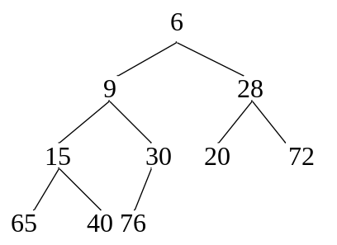
对应二叉树：(2分)

- (此题6分)
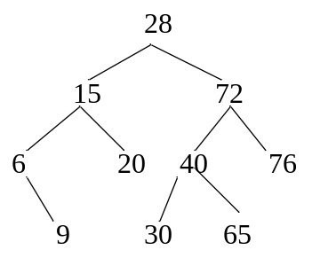
  - 3分

(2) 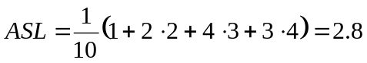 3分
4. (此题共7分)
(1) 深度优先遍历结点访问次序：ACDBEF 2分
(2) 广度优先遍历结点访问次序：ACEFBD 2分
(3) 逆邻接表 3分
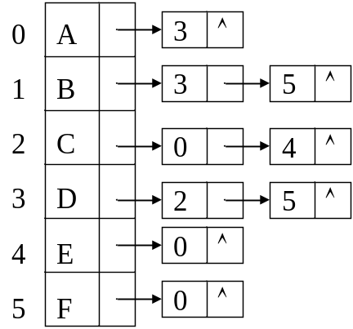

5. (此题6分)
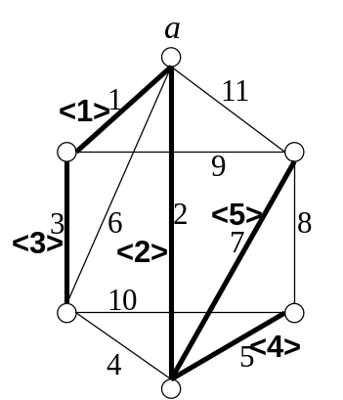

- (此题6分)
第一趟：（2分）
分配：
0 1 2 3
001 012 133
101 102
201 202
301
收集：001, 101, 201, 301, 012, 102, 202, 133
第二趟：（2分）
分配：
0 1 2 3
001 012 133
101
201
301
102
202
收集：001, 101, 201, 301, 102, 202, 012, 133
第三趟：（2分）
分配：
0 1 2 3
001 101 201 301
012 102 202
133
收集：001, 012, 101, 102, 133, 201, 202, 301
四、算法设计题（2小题，每小题10分，共20分）

1. void erase(LNode *h) //2分
{ pr=h; p=h->next; //2分
while(p) //2分
{ if(p->data<0) { pr->next=p->next; delete p; } //3分
p=pr->next; //1分
}
}
2. void travel(BT bt) //1分
{ if(!bt) return;
init(Q); //Q为队列
enter(Q, bt); //1分
while(!empty(S)) //2分
{ p=quite(Q); visit(p); //2分
if(p->left) enter(Q, p->left); //2分
if(p->right) enter(Q, p->right); //2分
}
}

